D7R9SWB/N2CHD

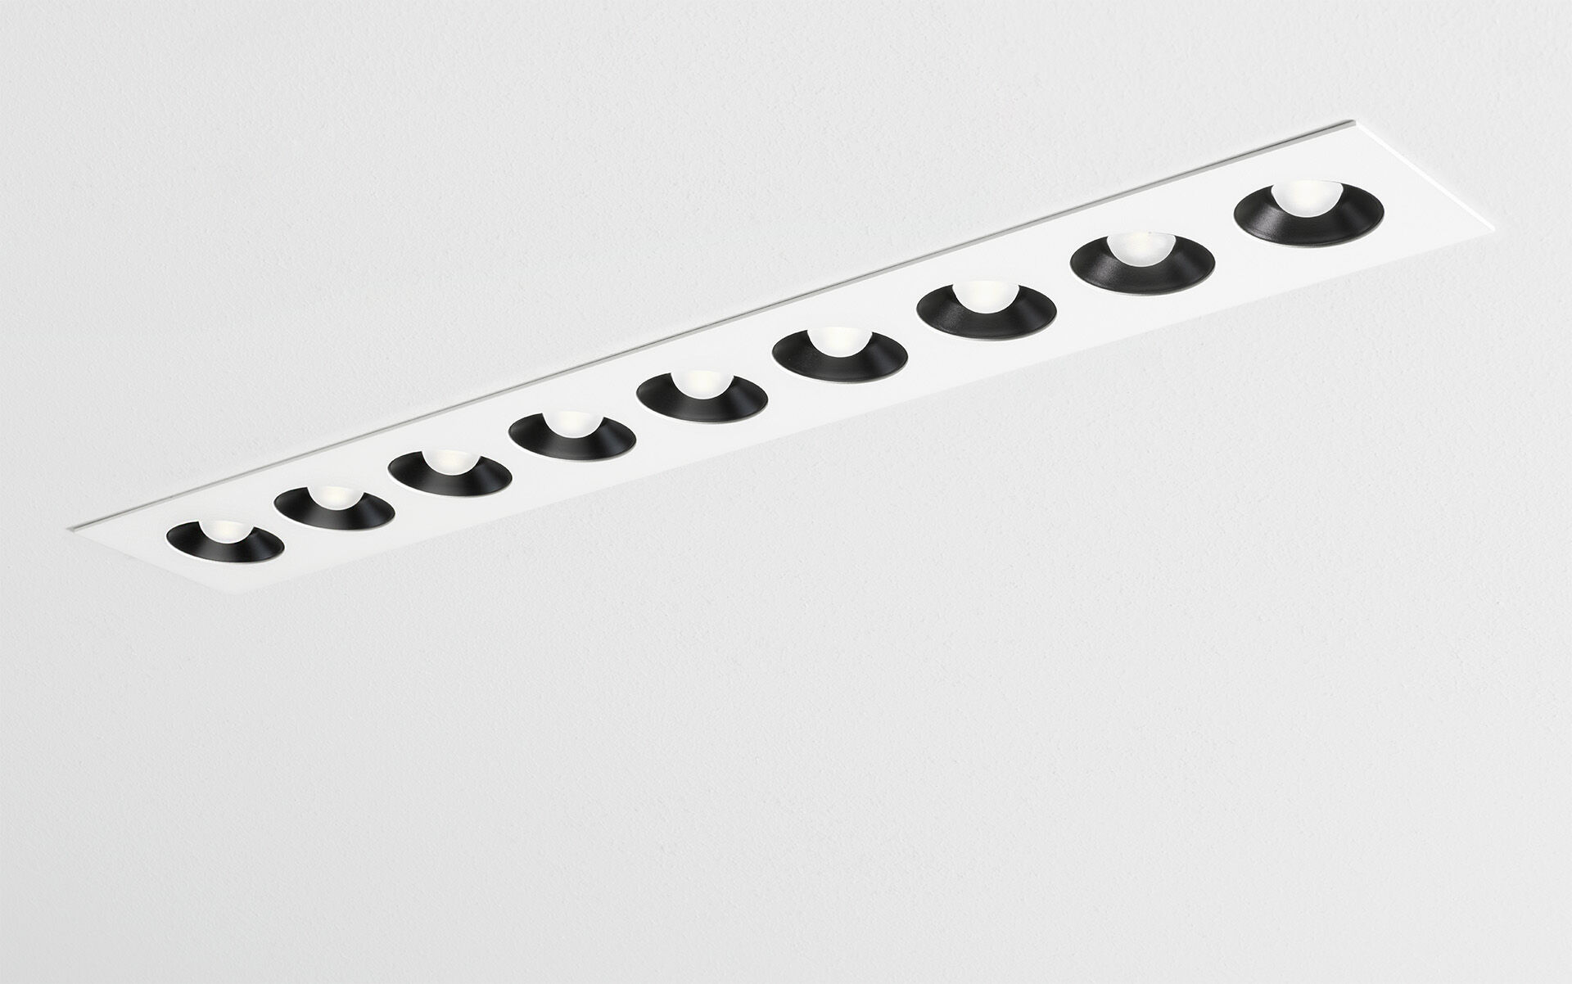
Downlight linear com cantos quadrados., base branca. LED+LENS™ optics, cups pretos, policarbonato, extensiva distribuição luminosa. 9 lentes encastradas em copos de lentes circulares. Dimensões: 655 mm x 95 mm x 40 mm. individual quadrado LED+LENS™, uma combinação de LED's de alta potência e lentes individuais com uma estrutura de superfície patenteada. As lentes são encastradas em pequenas lentes para uma experiência de luz confortável. Fluxo luminoso: 3350 lm, Fluxo luminoso específico: 102 lm/W. Potência: 33.0 W, DALI regulável. Frequência: 50/60Hz AC. Tensão: 220-240V. Classe de isolamento: classe II. LED com manutenção de luz superior; após 50.000 horas de funcionamento a luminária retém 96% do seu fluxo inicial (Tq = 25°C). Temperatura de cor: 4000 K, Restituição de cor ra: 80. Consistência da cor (elipse McAdam): ≤ 3 SDCM. LED+LENS™ com um valor de UGR <= 22 em conformidade com a norma EN 12464-1 para exigências visuais e de concentração moderadas. Segurança fotobiológica IEC/TR 62778: RG1. RAL9003 - branco. Grau de protecção IP: IP20. Fonte de luz substituível (apenas LED) por um profissional. Equipamento de controlo substituível por um profissional. Classe EE da fonte de luz de acordo com o regulamento da UE 2019/2015: E. Teste ao fio encandescente: 650°C. 5 anos de garantia sobre luminária e driver. Certificações: CE, ENEC. Luminária com ligações livres de halogéneo. A luminária foi desenvolvida e produzida de acordo com a norma EN 60598-1 numa empresa certificada pela ISO 9001 e pela ISO 14001.

